Câu 1. Điện trường là
A. môi trường không khí quanh điện tích.
B. môi trường chứa các điện tích.
C. môi trường bao quanh điện tích, gắn với điện tích và tác dụng lực điện lên các điện tích khác đặt trong nó.
D. môi trường dẫn điện.
Câu 2. Tìm phát biểu sai về điện trường?
A. Điện trường là môi trường bao quanh điện tích, gắn với điện tích và tác dụng lực điện lên các điện tích khác đặt trong nó.
B. Xung quanh một hệ hai điện tích điểm đặt gần nhau chỉ có điện trường do một điện tích gây ra.
C. Điện trường tác dụng lực điện lên các điện tích khác đặt trong nó.
D. Véctơ cường độ điện trường gây bởi điện tích điểm Q có chiều: hướng ra xa Q nếu Q dương, hướng về phía Q nếu Q âm.
Câu 3. Phát biểu nào sau đây không đúng khi nói về cường độ điện trường?
A. Cường độ điện trường tại một điểm đặc trưng cho tác dụng của lực điện trường tại điểm đó.
B. Đơn vị của cường độ điện trường là V/m.
C. Cường độ điện trường là đại lượng đặc trưng cho độ mạnh, yếu của điện trường tại một điểm.
D. Véctơ cường độ điện trường gây bởi điện tích điểm Q có chiều: hướng ra xa Q nếu Q âm, hướng về phía Q nếu Q dương.
Câu 4. Cường độ điện trường tại một điểm đặc trưng cho
A. thể tích vùng có điện trường là lớn hay nhỏ.
B. điện trường tại điểm đó về phương diện dự trữ năng lượng.
C. tác dụng lực của điện trường lên điện tích tại điểm đó.
D. tốc độ dịch chuyển điện tích tại điểm đó.
Câu 5. Biểu thức tính cường độ điện trường gây bởi điện tích điểm Q:
A. .
B. .
C. .
D. .
Câu 6. Cho một điện tích điểm + Q; điện trường tại một điểm mà nó gây ra có chiều
A. hướng về phía nó.
B. hướng ra xa nó.
C. phụ thuộc độ lớn của nó.
D. phụ thuộc vào điện môi xung quanh.
Câu 7. Cường độ điện trường cùng chiều với lực điện tác dụng lên
A. điện tích âm.
B. điện tích dương.
C. điện tích bất kì.
D. ngược chiều với mọi loại điện tích.
Câu 8. Cho một điện tích điểm - Q; điện trường tại một điểm mà nó gây ra có chiều
A. hướng về phía nó.
B. hướng ra xa nó.
C. phụ thuộc độ lớn của nó.
D. phụ thuộc vào điện môi xung quanh.
Câu 9. Hình ảnh điện trường của
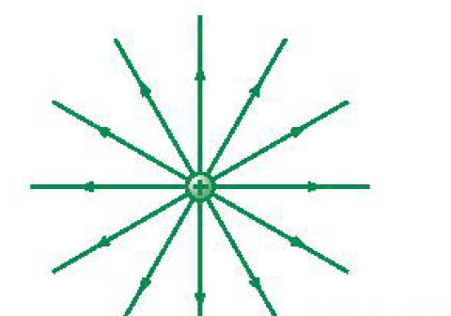
A. điện tích dương.
B. hai điện tích dương đặt cạnh nhau.
C. điện tích âm.
D. điện tích âm và điện tích dương đặt cạnh nhau.
Câu 10. Hình ảnh điện trường của
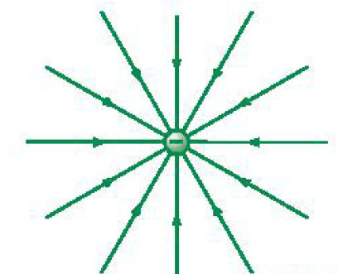
A. điện tích dương.
B. hai điện tích dương đặt cạnh nhau.
C. điện tích âm.
D. điện tích âm và điện tích dương đặt cạnh nhau.
Câu 11. Hình ảnh điện trường của
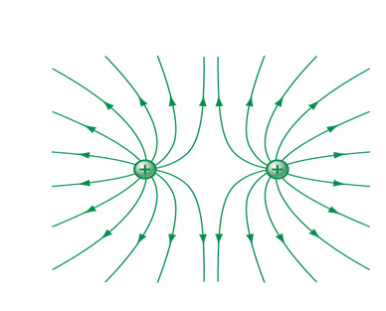
A. điện tích dương.
B. hai điện tích dương đặt cạnh nhau.
C. điện tích âm.
D. điện tích âm và điện tích dương đặt cạnh nhau.
Câu 12. Hình ảnh điện trường của
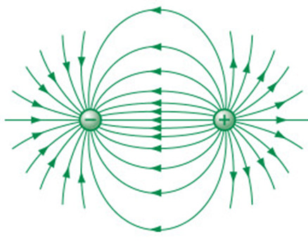
A. điện tích dương.
B. hai điện tích dương đặt cạnh nhau.
C. điện tích âm.
D. điện tích âm và điện tích dương đặt cạnh nhau.
Câu 13. Đâu không phải là đặc điểm của đường sức điện
A. Qua mỗi điểm trong điện trường có một và chỉ một đường sức điện.
B. Đường sức điện là những đường có hướng.
C. Đường sức điện của điện trường tĩnh là những đường không khép kín.
D. Ở chỗ cường độ điện trường lớn thì các đường sức ít, chỗ cường độ điện trường nhỏ thì các đường sức nhiều.
Câu 14. Điện trường tồn tại
A. xung quanh các điện tích.
B. Xung quanh trái đất.
C. Xung quanh nam châm.
D. Xung quanh một chất điểm.
Câu 15. Nếu khoảng cách từ điện tích nguồn đến điểm đang xét tăng 3 lần thì cường độ điện trường
A. giảm 3 lần.
B. tăng 3 lần.
C. giảm 9 lần.
D. tăng 9 lần.
Câu 16. Quả cầu nhỏ mang điện tích 10⁻⁹ C đặt trong không khí. Cường độ điện trường tại 1 điểm cách quả cầu 5 cm là
A. 6.10⁵ V/m.
B. 2.10⁴ V/m.
C. 7,2.10³ V/m.
D. 3,6.10³ V/m.
Câu 17. Một điện tích điểm q = 5.10⁻⁷ C đặt tại điểm M trong điện trường, chịu tác dụng của lực điện trường có độ lớn 6.10⁻² N. Cường độ điện trường tại M là:
A. 2,4.10⁵ V/m.
B. 1,2 V/m.
C. 1,2.10⁵ V/m.
D. 12.10⁻⁶ V/m.
Câu 18. Đặt một điện tích thử - 2.10⁻⁶ C tại một điểm, nó chịu một lực điện 2.10⁻³ N có hướng từ trái sang phải. Cường độ điện trường có độ lớn và hướng là
A. 100 V/m, từ trái sang phải.
B. 100 V/m, từ phải sang trái.
C. 1000 V/m, từ trái sang phải.
D. 1000 V/m, từ phải sang trái.
Câu 19. Đặt một điện tích thử 2.10⁻⁶ C tại một điểm, nó chịu một lực điện 2.10⁻³ N có hướng từ trái sang phải. Cường độ điện trường có độ lớn và hướng là
A. 100 V/m, từ trái sang phải.
B. 100 V/m, từ phải sang trái.
C. 1000 V/m, từ trái sang phải.
D. 1000 V/m, từ phải sang trái.
Câu 20. Tại một điểm có 2 cường độ điện trường thành phần vuông góc với nhau và có độ lớn là 6000 V/m và 8000V/m. Độ lớn cường độ điện trường tổng hợp là
A. 10000 V/m.
B. 7000 V/m.
C. 5000 V/m.
D. 6000 V/m.

BẢNG ĐÁP ÁN
1.C | 2.B | 3.D | 4.C | 5.B | 6.B | 7.B | 8.A | 9.A | 10.C
11.B | 12.D | 13.D | 14.A | 15.C | 16.D | 17.C | 18.D | 19.C | 20.A

